UNIVERSIDADE EVANGÉLICA DE GOIÁS

MATHEUS MARQUES PORTELA

ConnectEdu: Ampliando o Acesso à Internet nas Escolas Básicas.

Anápolis 2023

# Aprendendo a Resolver Problemas

**Anápolis, 10 de setembro de 2023. Discente:** Matheus Marques Portela **RA:** 2310823

**Nome da disciplina:** Redes de Computadores.

# Proposta

## Apresentação:

ConnectEdu: Ampliando o Acesso à Internet nas Escolas Básicas.

A solução ConnectEdu é voltada ao ensino de educação básica visando proporcionar uma infraestrutura de redes de computadores eficiente e abrangente para escolas de todo o sistema educacional. A principal funcionalidade do ConnectEdu é criar uma rede de computadores robusta e segura que abranja laboratórios, administração escolar e forneça acesso Wi-Fi de alta qualidade em toda a instituição além de trazer uma melhor experiência para as pessoas que utilizaram esta rede, aonde conseguiram ministrar aulas mais dinâmicas, com conexões mais rápidas e estáveis. Essa solução tem como objetivo principal resolver a falta de acesso à tecnologia de qualidade nas escolas básicas, promovendo um ambiente propício ao aprendizado digital e à interconexão dos alunos.

## Justificativa:

A implementação da ConnectEdu trará benefícios significativos para as escolas e a comunidade educacional como um todo. Ela proporcionará acesso igualitário a recursos digitais de qualidade, com acesso à internet de alta velocidade e laboratórios bem equipados, as escolas podem oferecer recursos educacionais digitais, videoaulas, pesquisas online e projetos colaborativos, enriquecendo o processo de aprendizado permitindo que alunos de todas as origens tenham as mesmas oportunidades de aprendizado. Além disso, preparará os alunos para as habilidades digitais necessárias no mercado de trabalho atual e futuro. A infraestrutura de rede também beneficia a administração escolar, permitindo a automatização de processos, controle de presença, gerenciamento de recursos e comunicação eficaz entre escola e pais/alunos.

## Ativos de Redes:

* 1. **Switches:** Switches gerenciáveis de alto desempenho para conectar computadores e dispositivos.
  2. **Roteadores:** Roteadores com capacidade de alta largura de banda para fornecer conectividade à Internet.
  3. **Access Points Wi-Fi:** Pontos de acesso Wi-Fi modernos e seguros para cobertura completa da rede sem fio.
  4. **Servidores:** Servidores para hospedagem de sistemas de gerenciamento de aprendizado e aplicativos escolares.
  5. **Cabos de Fibra Óptica e Cabos Ethernet (Cat5e/Cat6):** Infraestrutura de cabeamento robusta para garantir alta velocidade e estabilidade na rede.
  6. **Firewalls e Segurança de Rede:** Implementação de medidas de segurança avançadas para proteger a rede contra ameaças cibernéticas.
  7. **Sistema de Gerenciamento de Redes:** Software de gerenciamento de rede para monitorar e controlar a infraestrutura de forma eficaz.
  8. **Computadores:** A rede precisará de desktops e laptops modernos para laboratórios e administração.
  9. **Dispositivos móveis:** Será de grande ajuda para professores e outros gestores da escola.
  10. **Impressoras e scanners:** Todas estarão ligadas em rede para uso administrativo**.**

## Tipos de conexões:

1. **Conexões Ethernet:** A rede será equipada com cabeamento de categorias 5e e 6 para computadores, notebooks, impressoras, entre outros.
2. **Conexões Wi-Fi:** A rede será equipada com rede wi-fi para computadores, notebooks, dispositivos móveis, entre outros.
3. **Conexões VPN:** A rede terá conexões vpn para os funcionários da instituição conseguirem acessar a escola de casa.

## Exemplo diagrama das Redes:

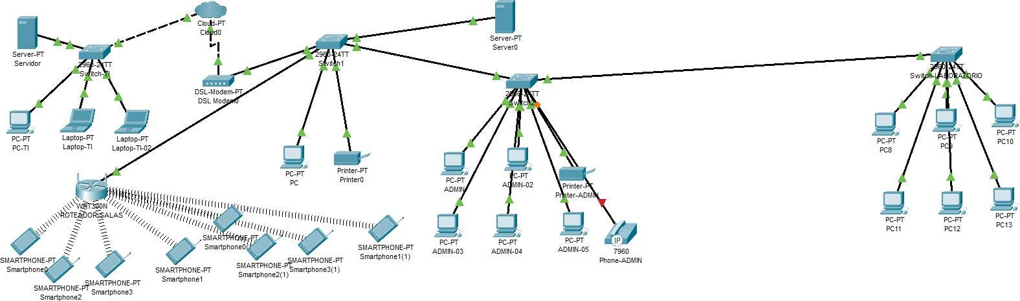

A rede será projetada com base em uma topologia de estrela, com switches conectados a um switch principal central. Os laboratórios de informática, salas de aula e áreas administrativas serão conectados a essa infraestrutura central. Os access points Wi-Fi serão estrategicamente distribuídos para garantir uma cobertura uniforme em toda a escola.

Em resumo, a solução ConnectEdu representa um passo significativo em direção à transformação digital na educação básica. Com uma infraestrutura de rede de alta qualidade e recursos digitais acessíveis, as escolas serão capazes de oferecer uma experiência de aprendizado mais envolvente e

equitativa. Os alunos serão preparados para os desafios do mundo digital, e a eficiência administrativa será aprimorada.

Ao implementar a ConnectEdu, estamos investindo no futuro da educação, capacitando nossas escolas e comunidades educacionais a prosperar na era digital. Esperamos que esta proposta seja considerada com seriedade, pois acreditamos que ela pode fazer a diferença fundamental na qualidade da educação que oferecemos às futuras gerações. Estamos comprometidos em trabalhar em estreita colaboração com a Secretaria da Educação e os diretores das escolas básicas para tornar essa visão uma realidade. Juntos, podemos criar um ambiente de aprendizado verdadeiramente moderno e inclusivo para todos os nossos alunos.